Гр. 351002 Яночкин Иван, Вариант 2

Тесты по лабораторной работе №1

**Тест 1**

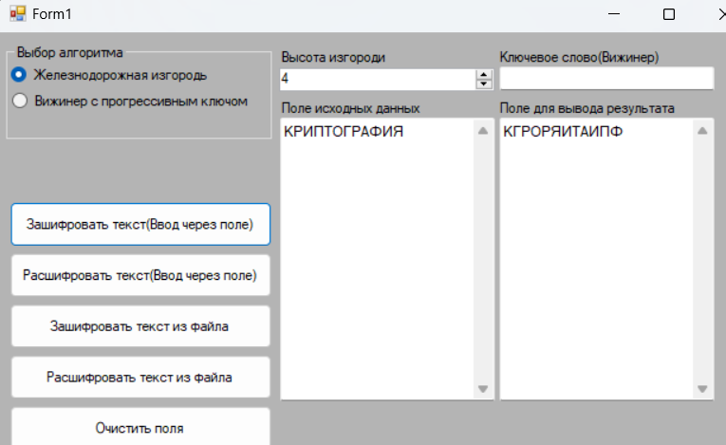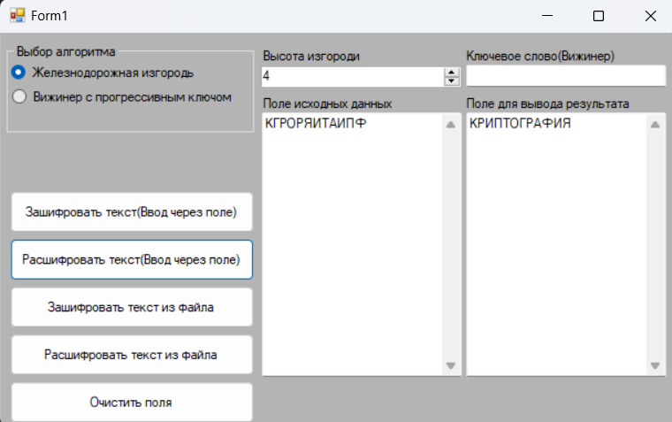

|  |  |  |  |  |  |  |  |  |  |  |  |
| --- | --- | --- | --- | --- | --- | --- | --- | --- | --- | --- | --- |
| к |  |  |  |  |  | г |  |  |  |  |  |
|  | р |  |  |  | о |  | р |  |  |  | я |
|  |  | и |  | т |  |  |  | а |  | и |  |
|  |  |  | п |  |  |  |  |  | Ф |  |  |

*Шифротекст*: КГРОРЯИТАИПФ

**Тест 2**

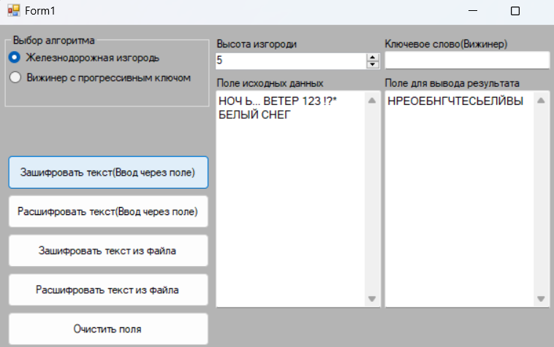 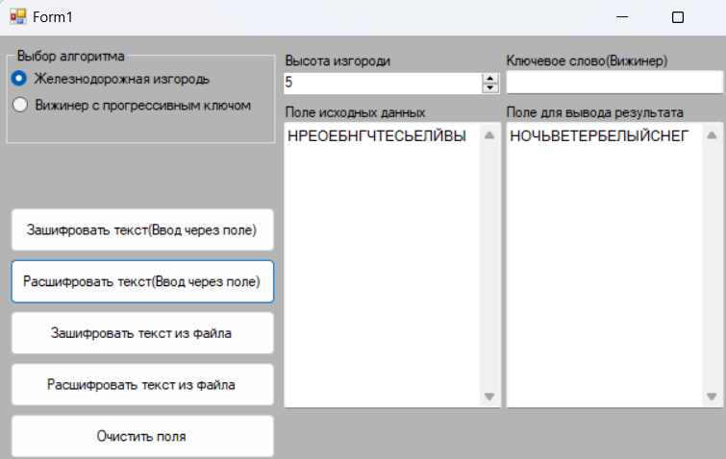

|  |  |  |  |  |  |  |  |  |  |  |  |  |  |  |  |  |  |
| --- | --- | --- | --- | --- | --- | --- | --- | --- | --- | --- | --- | --- | --- | --- | --- | --- | --- |
| Н |  |  |  |  |  |  |  | Р |  |  |  |  |  |  |  | Е |  |
|  | О |  |  |  |  |  | Е |  | Б |  |  |  |  |  | Н |  | Г |
|  |  | Ч |  |  |  | Т |  |  |  | Е |  |  |  | С |  |  |  |
|  |  |  | Ь |  | Е |  |  |  |  |  | Л |  | Й |  |  |  |  |
|  |  |  |  | В |  |  |  |  |  |  |  | Ы |  |  |  |  |  |
|  |  |  |  |  |  |  |  |  |  |  |  |  |  |  |  |  |  |

*Шифротекст*: НРЕОЕБНГЧТЕСЬЕЛЙВЫ

**Тест 3**

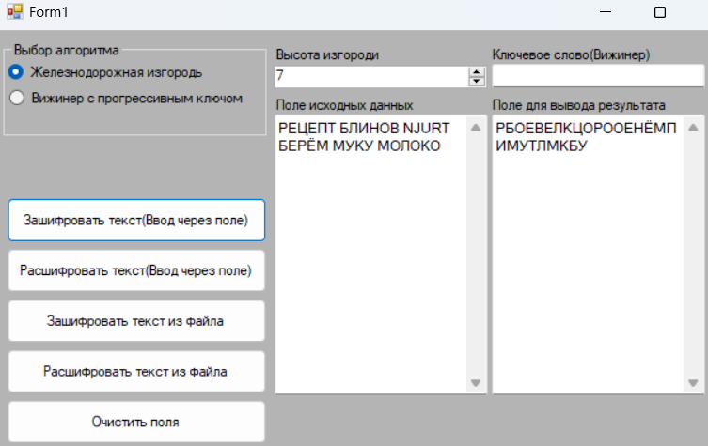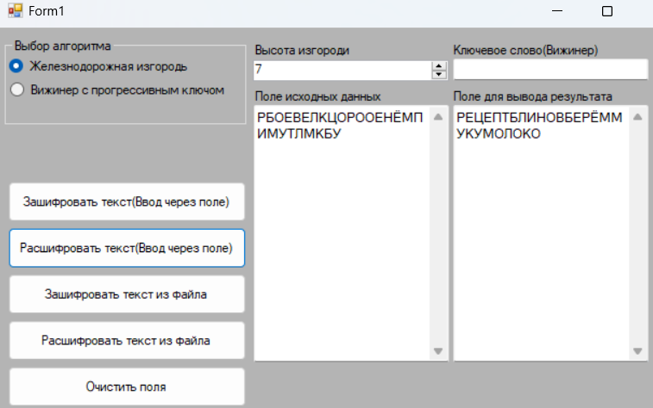

|  |  |  |  |  |  |  |  |  |  |  |  |  |  |  |  |  |  |  |  |  |  |  |  |  |  |  |
| --- | --- | --- | --- | --- | --- | --- | --- | --- | --- | --- | --- | --- | --- | --- | --- | --- | --- | --- | --- | --- | --- | --- | --- | --- | --- | --- |
| Р |  |  |  |  |  |  |  |  |  |  |  | Б |  |  |  |  |  |  |  |  |  |  |  | О |  |  |
|  | Е |  |  |  |  |  |  |  |  |  | В |  | Е |  |  |  |  |  |  |  |  |  | Л |  | К |  |
|  |  | Ц |  |  |  |  |  |  |  | О |  |  |  | Р |  |  |  |  |  |  |  | О |  |  |  | О |
|  |  |  | Е |  |  |  |  |  | Н |  |  |  |  |  | Ё |  |  |  |  |  | М |  |  |  |  |  |
|  |  |  |  | П |  |  |  | И |  |  |  |  |  |  |  | М |  |  |  | У |  |  |  |  |  |  |
|  |  |  |  |  | Т |  | Л |  |  |  |  |  |  |  |  |  | М |  | К |  |  |  |  |  |  |  |
|  |  |  |  |  |  | Б |  |  |  |  |  |  |  |  |  |  |  | У |  |  |  |  |  |  |  |  |

*Шифротекст:* РБОЕВЕЛКЦОРООЕНЁМПИМУТЛМКБУ

**Тест 4**

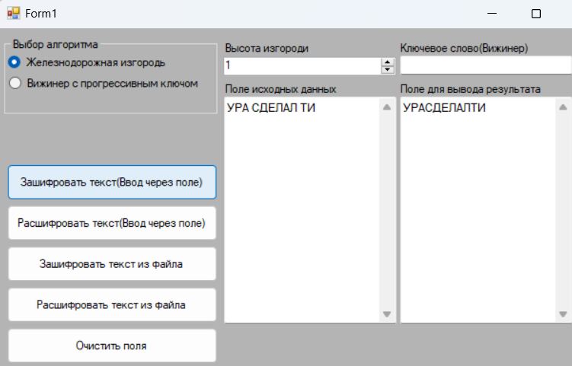 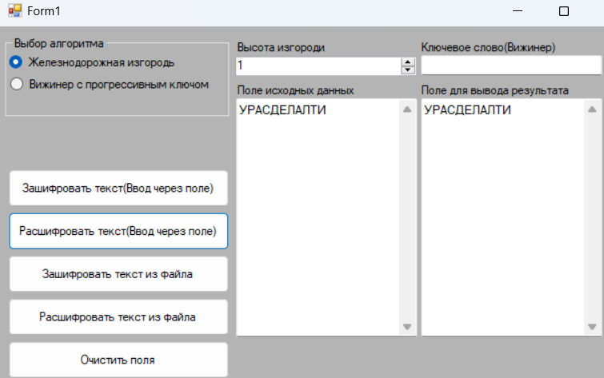

|  |  |  |  |  |  |  |  |  |  |  |
| --- | --- | --- | --- | --- | --- | --- | --- | --- | --- | --- |
| У | Р | А | С | Д | Е | Л | А | Л | Т | И |

*Шифротекст:*УРАСДЕЛАЛТИ

**Тест 5**

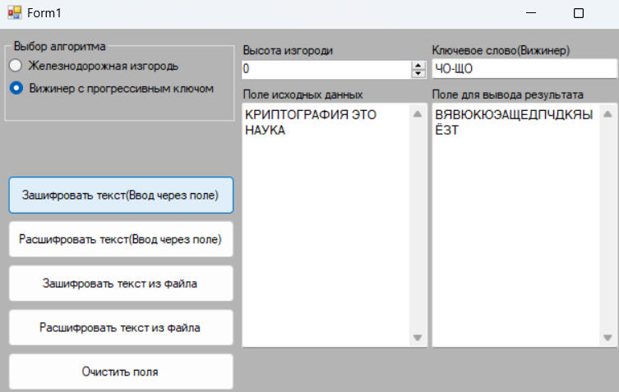 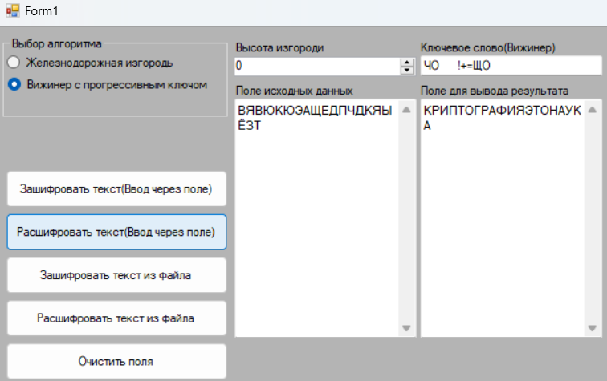

|  |  |  |  |  |  |  |  |  |  |  |  |  |  |  |  |  |  |  |  |  |  |
| --- | --- | --- | --- | --- | --- | --- | --- | --- | --- | --- | --- | --- | --- | --- | --- | --- | --- | --- | --- | --- | --- |
| M | = | К | Р | И | П | Т | О | Г | Р | А | Ф | И | Я | Э | Т | О | Н | А | У | К | А |
| K | = | Ч | О | Щ | О | Ш | П | Ъ | П | Щ | Р | Ы | Р | Ъ | С | Ь | С | Ы | Т | Э | Т |
| C | = | В | Я | В | Ю | К | Ю | Э | А | Щ | Е | Д | П | Ч | Д | К | Я | Ы | Ё | З | Т |

**Тест 6**

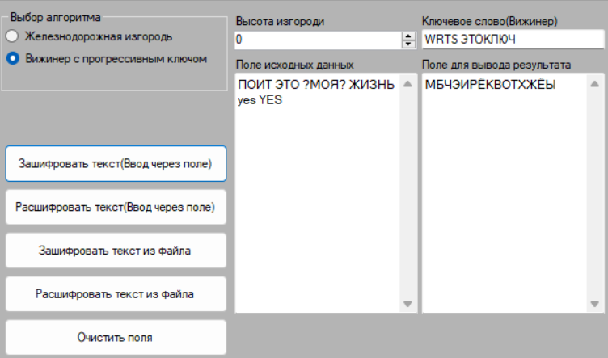 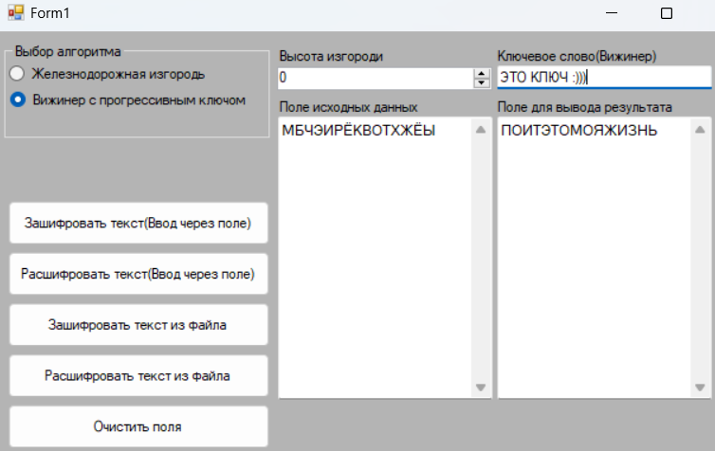

|  |  |  |  |  |  |  |  |  |  |  |  |  |  |  |  |  |
| --- | --- | --- | --- | --- | --- | --- | --- | --- | --- | --- | --- | --- | --- | --- | --- | --- |
| M | = | П | О | И | Т | Э | Т | О | М | О | Я | Ж | И | З | Н | Ь |
| K | = | Э | Т | О | К | Л | Ю | Ч | Ю | У | П | Л | М | Я | Ш | Я |
| C | = | М | Б | Ч | Э | И | Р | Ё | К | В | О | Т | Х | Ж | Ё | Ы |

**Тест 7**

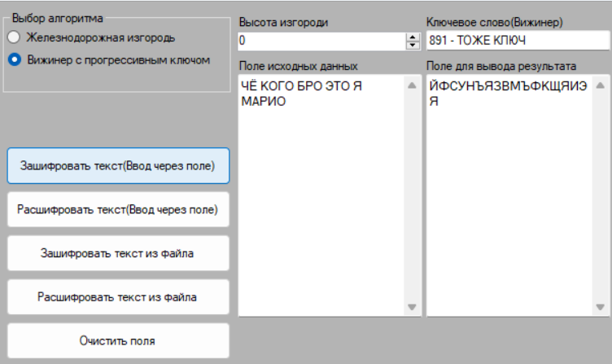 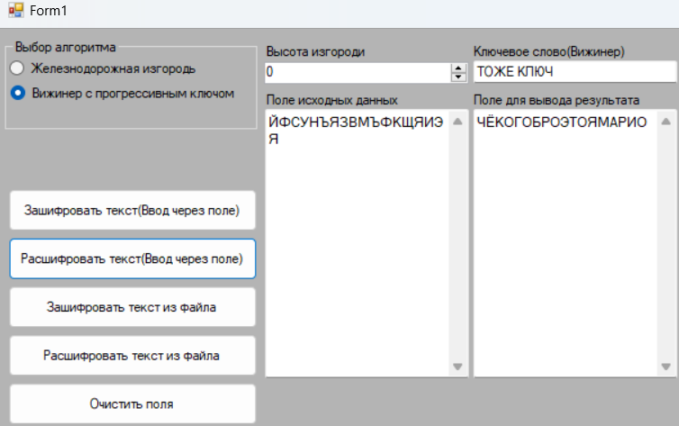

|  |  |  |  |  |  |  |  |  |  |  |  |  |  |  |  |  |  |  |  |
| --- | --- | --- | --- | --- | --- | --- | --- | --- | --- | --- | --- | --- | --- | --- | --- | --- | --- | --- | --- |
| M | = | Ч | Ё | К | О | Г | О | Б | Р | О | Э | Т | О | Я | М | А | Р | И | О |
| K | = | Т | О | Ж | Е | К | Л | Ю | Ч | У | П | З | Ё | Л | М | Я | Ш | Ф | Р |
| C | = | Й | Ф | С | У | Н | Ъ | Я | З | В | М | Ъ | Ф | К | Щ | Я | И | Э | Я |

**Шифр Виженера**

|  |  |  |  |  |  |  |  |  |  |  |  |  |  |  |  |  |  |  |  |  |  |  |  |  |  |  |  |  |  |  |  |  |  |
| --- | --- | --- | --- | --- | --- | --- | --- | --- | --- | --- | --- | --- | --- | --- | --- | --- | --- | --- | --- | --- | --- | --- | --- | --- | --- | --- | --- | --- | --- | --- | --- | --- | --- |
|  | А | Б | В | Г | Д | Е | Ё | Ж | З | И | Й | К | Л | М | Н | О | П | Р | С | Т | У | Ф | Х | Ц | Ч | Ш | Щ | Ъ | Ы | Ь | Э | Ю | Я |
| А | А | Б | В | Г | Д | Е | Ё | Ж | З | И | Й | К | Л | М | Н | О | П | Р | С | Т | У | Ф | Х | Ц | Ч | Ш | Щ | Ъ | Ы | Ь | Э | Ю | Я |
| Б | Б | В | Г | Д | Е | Ё | Ж | З | И | Й | К | Л | М | Н | О | П | Р | С | Т | У | Ф | Х | Ц | Ч | Ш | Щ | Ъ | Ы | Ь | Э | Ю | Я | А |
| В | В | Г | Д | Е | Ё | Ж | З | И | Й | К | Л | М | Н | О | П | Р | С | Т | У | Ф | Х | Ц | Ч | Ш | Щ | Ъ | Ы | Ь | Э | Ю | Я | А | Б |
| Г | Г | Д | Е | Ё | Ж | З | И | Й | К | Л | М | Н | О | П | Р | С | Т | У | Ф | Х | Ц | Ч | Ш | Щ | Ъ | Ы | Ь | Э | Ю | Я | А | Б | В |
| Д | Д | Е | Ё | Ж | З | И | Й | К | Л | М | Н | О | П | Р | С | Т | У | Ф | Х | Ц | Ч | Ш | Щ | Ъ | Ы | Ь | Э | Ю | Я | А | Б | В | Г |
| Е | Е | Ё | Ж | З | И | Й | К | Л | М | Н | О | П | Р | С | Т | У | Ф | Х | Ц | Ч | Ш | Щ | Ъ | Ы | Ь | Э | Ю | Я | А | Б | В | Г | Д |
| Ё | Ё | Ж | З | И | Й | К | Л | М | Н | О | П | Р | С | Т | У | Ф | Х | Ц | Ч | Ш | Щ | Ъ | Ы | Ь | Э | Ю | Я | А | Б | В | Г | Д | Е |
| Ж | Ж | З | И | Й | К | Л | М | Н | О | П | Р | С | Т | У | Ф | Х | Ц | Ч | Ш | Щ | Ъ | Ы | Ь | Э | Ю | Я | А | Б | В | Г | Д | Е | Ё |
| З | З | И | Й | К | Л | М | Н | О | П | Р | С | Т | У | Ф | Х | Ц | Ч | Ш | Щ | Ъ | Ы | Ь | Э | Ю | Я | А | Б | В | Г | Д | Е | Ё | Ж |
| И | И | Й | К | Л | М | Н | О | П | Р | С | Т | У | Ф | Х | Ц | Ч | Ш | Щ | Ъ | Ы | Ь | Э | Ю | Я | А | Б | В | Г | Д | Е | Ё | Ж | З |
| Й | Й | К | Л | М | Н | О | П | Р | С | Т | У | Ф | Х | Ц | Ч | Ш | Щ | Ъ | Ы | Ь | Э | Ю | Я | А | Б | В | Г | Д | Е | Ё | Ж | З | И |
| К | К | Л | М | Н | О | П | Р | С | Т | У | Ф | Х | Ц | Ч | Ш | Щ | Ъ | Ы | Ь | Э | Ю | Я | А | Б | В | Г | Д | Е | Ё | Ж | З | И | Й |
| Л | Л | М | Н | О | П | Р | С | Т | У | Ф | Х | Ц | Ч | Ш | Щ | Ъ | Ы | Ь | Э | Ю | Я | А | Б | В | Г | Д | Е | Ё | Ж | З | И | Й | К |
| М | М | Н | О | П | Р | С | Т | У | Ф | Х | Ц | Ч | Ш | Щ | Ъ | Ы | Ь | Э | Ю | Я | А | Б | В | Г | Д | Е | Ё | Ж | З | И | Й | К | Л |
| Н | Н | О | П | Р | С | Т | У | Ф | Х | Ц | Ч | Ш | Щ | Ъ | Ы | Ь | Э | Ю | Я | А | Б | В | Г | Д | Е | Ё | Ж | З | И | Й | К | Л | М |
| О | О | П | Р | С | Т | У | Ф | Х | Ц | Ч | Ш | Щ | Ъ | Ы | Ь | Э | Ю | Я | А | Б | В | Г | Д | Е | Ё | Ж | З | И | Й | К | Л | М | Н |
| П | П | Р | С | Т | У | Ф | Х | Ц | Ч | Ш | Щ | Ъ | Ы | Ь | Э | Ю | Я | А | Б | В | Г | Д | Е | Ё | Ж | З | И | Й | К | Л | М | Н | О |
| Р | Р | С | Т | У | Ф | Х | Ц | Ч | Ш | Щ | Ъ | Ы | Ь | Э | Ю | Я | А | Б | В | Г | Д | Е | Ё | Ж | З | И | Й | К | Л | М | Н | О | П |
| С | С | Т | У | Ф | Х | Ц | Ч | Ш | Щ | Ъ | Ы | Ь | Э | Ю | Я | А | Б | В | Г | Д | Е | Ё | Ж | З | И | Й | К | Л | М | Н | О | П | Р |
| Т | Т | У | Ф | Х | Ц | Ч | Ш | Щ | Ъ | Ы | Ь | Э | Ю | Я | А | Б | В | Г | Д | Е | Ё | Ж | З | И | Й | К | Л | М | Н | О | П | Р | С |
| У | У | Ф | Х | Ц | Ч | Ш | Щ | Ъ | Ы | Ь | Э | Ю | Я | А | Б | В | Г | Д | Е | Ё | Ж | З | И | Й | К | Л | М | Н | О | П | Р | С | Т |
| Ф | Ф | Х | Ц | Ч | Ш | Щ | Ъ | Ы | Ь | Э | Ю | Я | А | Б | В | Г | Д | Е | Ё | Ж | З | И | Й | К | Л | М | Н | О | П | Р | С | Т | У |
| Х | Х | Ц | Ч | Ш | Щ | Ъ | Ы | Ь | Э | Ю | Я | А | Б | В | Г | Д | Е | Ё | Ж | З | И | Й | К | Л | М | Н | О | П | Р | С | Т | У | Ф |
| Ц | Ц | Ч | Ш | Щ | Ъ | Ы | Ь | Э | Ю | Я | А | Б | В | Г | Д | Е | Ё | Ж | З | И | Й | К | Л | М | Н | О | П | Р | С | Т | У | Ф | Х |
| Ч | Ч | Ш | Щ | Ъ | Ы | Ь | Э | Ю | Я | А | Б | В | Г | Д | Е | Ё | Ж | З | И | Й | К | Л | М | Н | О | П | Р | С | Т | У | Ф | Х | Ц |
| Ш | Ш | Щ | Ъ | Ы | Ь | Э | Ю | Я | А | Б | В | Г | Д | Е | Ё | Ж | З | И | Й | К | Л | М | Н | О | П | Р | С | Т | У | Ф | Х | Ц | Ч |
| Щ | Щ | Ъ | Ы | Ь | Э | Ю | Я | А | Б | В | Г | Д | Е | Ё | Ж | З | И | Й | К | Л | М | Н | О | П | Р | С | Т | У | Ф | Х | Ц | Ч | Ш |
| Ъ | Ъ | Ы | Ь | Э | Ю | Я | А | Б | В | Г | Д | Е | Ё | Ж | З | И | Й | К | Л | М | Н | О | П | Р | С | Т | У | Ф | Х | Ц | Ч | Ш | Щ |
| Ы | Ы | Ь | Э | Ю | Я | А | Б | В | Г | Д | Е | Ё | Ж | З | И | Й | К | Л | М | Н | О | П | Р | С | Т | У | Ф | Х | Ц | Ч | Ш | Щ | Ъ |
| Ь | Ь | Э | Ю | Я | А | Б | В | Г | Д | Е | Ё | Ж | З | И | Й | К | Л | М | Н | О | П | Р | С | Т | У | Ф | Х | Ц | Ч | Ш | Щ | Ъ | Ы |
| Э | Э | Ю | Я | А | Б | В | Г | Д | Е | Ё | Ж | З | И | Й | К | Л | М | Н | О | П | Р | С | Т | У | Ф | Х | Ц | Ч | Ш | Щ | Ъ | Ы | Ь |
| Ю | Ю | Я | А | Б | В | Г | Д | Е | Ё | Ж | З | И | Й | К | Л | М | Н | О | П | Р | С | Т | У | Ф | Х | Ц | Ч | Ш | Щ | Ъ | Ы | Ь | Э |
| Я | Я | А | Б | В | Г | Д | Е | Ё | Ж | З | И | Й | К | Л | М | Н | О | П | Р | С | Т | У | Ф | Х | Ц | Ч | Ш | Щ | Ъ | Ы | Ь | Э | Ю |